
НЕГОСУДАРСТВЕННОЕ ОБРАЗОВАТЕЛЬНОЕ ЧАСТНОЕ УЧРЕЖДЕНИЕ ВЫСШЕГО ОБРАЗОВАНИЯ «МОСКОВСКИЙ ФИНАНСОВО-ПРОМЫШЛЕННЫЙ УНИВЕРСИТЕТ “СИНЕРГИЯ”»

Факультет/Институт |  | Информационных технологий
 |  | (наименование факультета/ Института)
Направление/специальность |  | Информационные технологии и программирование
подготовки: |  | (код и наименование направления /специальности подготовки)
Форма обучения: |  | Очная
 |  | (очная, очно-заочная, заочная)

Отчет по практической работе № 4
на тему |  | Построение составных запросов
 |  | (наименование темы)
по дисциплине |  |  |  | Управление и автоматизация баз данных
 |  |  |  | (наименование дисциплины)

Обучающийся |  | Алимбеков Эрзат Данярович
 |  | (ФИО) |  | (подпись)
Группа |  | ДКИП-481

Преподаватель |  | Цой В.В.
 |  | (ФИО) |  | (подпись)

Москва 2026 г.
Лабораторная работа №4 «Построение составных запросов»
1.
2. 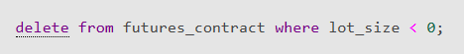
3.
4. 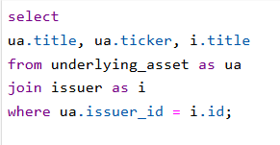
5.
6.
7. 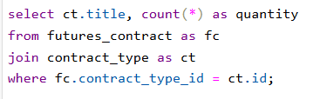
8. 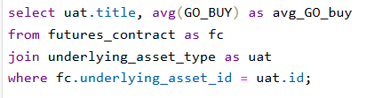
9.
10. 